Grupa „Zerowiaczki”
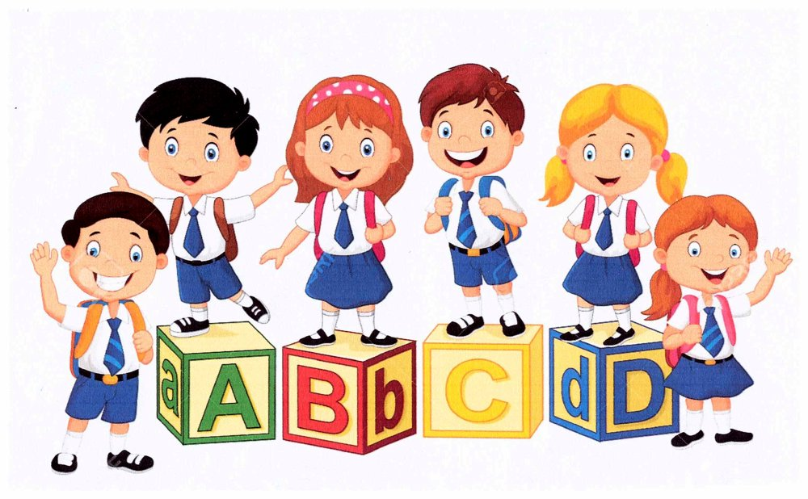

Witam Was moje Kochane Zerowaczki, stęskniłam się za Waszym rozrabianiem, za Waszym śmiechem, po prostu stęskniłam się za WAMI ☺
Drodzy Rodzice o Was też myślę, o tym, jak sobie radzicie w tym trudnym i specyficznym dla wszystkich czasie. Wierzę w Waszą kreatywność w realizowaniu ćwiczeń z dziećmi. Dziękuję bardzo za pięknie wykonane prace i zadania, za wysłane zdjęcia, informacje i komentarze. Proszę, aby na zdjęciach były dzieci ze swoimi pracami. Jednocześnie przypominam, iż jestem do Państwa dyspozycji codziennie w formie telefonicznej i mailowej i to są tylko propozycje zajęć. Co zechcecie i wybierzecie spośród nich, zrobicie z dziećmi.
Zaczynamy drugi tydzień naszej współpracy z dala od siebie, to nad czym będziemy się w tygodniu pochylać podaje poniżej.
Jak zwykle życzę miłej pracy☺

Temat tygodnia - WIELKANOC

Poniedziałek 6.04. 2020 r. - Przygotowania do świąt

1. Zerowaczki, rozluźnijcie proszę swoje dłonie, paluszki, zróbcie parę wdechów powietrza nosem i wypuśćcie ustami i już zaczynami.

2. Słuchanie opowiadania A. Galickiej „BAJECZKA WIELKANOCNA” - treść w załączniku nr 1
Rozmowa z mamą lub ze starszym rodzeństwem na temat treści w/w opowiadania - Sprawdzenie skupienia uwagi dziecka

3. Zabawa językowa
Wykorzystujemy do pracy nasz alfabet czyli literki w żółtym klaserze, rodzic mówi wyrazy a dziecko wyszukuje wysłuchuje pierwsze literki podanego wyrazu i szuka w klaserze - np. wyrazy: piłka, igła, stół, aparat, noga, koło, ananas - z odszukanych liter dziecko odczytuje hasło- PISANKI, dziecko może określać czy głoska odszukana jest samogłoską czy spółgłoską i na jaki kolor ją zaznaczamy, samogłoska-czerwony, spółgłoska -niebieski, może podzielić wyraz na sylaby, propozycje innych haseł - baranek, palemka
- Piosenka „Pisanki, pisanki jajka malowane”
https://www.youtube.com/watch?v=HhkpcqoWoA8

Po zakończonej wspólnej zabawie dziecko może samo układać dowolne wyrazy
i głośno je odczytać.

Po przerwie przeznaczonej na zabawę dla chętnych dzieci:
- Do wykonania KP 3 str. 40a , 40b
- A może ciekawy program do obejrzenia „Ziarno”: https://www.youtube.com/watch?v=cMTxGjhNNAs

WTOREK 7.04.2020 r. - Wielkanocne tradycje

1. Proszę: 3 głębokie wdechy i wydechy, 3 klaśnięcia językiem, dmuchnięcia powietrza ustami.

2. Wielkanoc u języczka - zabawa rozwijająca aparat mowy z czytaniem krótkiego opowiadania- załącznik nr 2

3. „Kaszubskie nuty” - zabawa słuchowo – wzrokowa - rodzic wspólnie z dzieckiem bawi się przy słuchanej piosence, z wykorzystaniem KP 3 str. 41a - piosenka dostępna na stronie - https://www.youtube.com/watch?v=4CVNx_9IRZ4 - proszę o krótką informację dla dzieci, że Kaszubi zamieszkują u góry Polski nad Morzem Bałtyckim, mają swój język i piosenka jest w języku kaszubskim

4. „Wielkanocna palma” -
praca plastyczna, dowolna technika, dowolny materiał ale zdjęcie obowiązkowe ☺

5. Zajęcia dowolne
zabawy konstrukcyjne różnej wielkości klockami, proszę również w miarę możliwości aby dzieci pisały litery, sylaby, wyrazy, cyferki, oczywiście doskonalenie umiejętności czytania (po literce, sylabami) do poduszki, a może rodzeństwu?! wszystko w/g uznania i chęci dzieci.

Środa 8.04. 2020 r. - Na świątecznym stole

- Dzisiaj zdalne ćwiczenia gimnastyczne w domu, pomocą niech posłuży link https://www.youtube.com/watch?v=oBm5En379vc
trochę ruchu moi Kochani bardzo Wam się przyda - do roboty, czekam na zdjęcia z ćwiczeń ☺

- „Wielkanocny stół” Ewa Skarżyńska.
KP3 str 41b, 42a
proszę porozmawiać z dziećmi o czym była mowa w wierszu, co kładzie się na stole wielkanocnym, czym różni się od stołu bożonarodzeniowego, przypomnieć symbolikę niektórych produktów na stole: Załącznik nr 3

3. „Wielkanocne obliczanie” - zabawa matematyczna utrwalająca umiejętności matematyczne - dodawanie i odejmowanie na konkretach i w pamięci, proszę wykorzystać do zabawy przedmioty codziennego użytku, np: Do świątecznego stołu zasiadła mama, tata, za chwilę doszła jeszcze ciocia. Ile osób siedzi przy stole? Dzieci układają liczmany i obliczają, zapisują wykonane działanie 2+2 =, 6 - 2=, itp.

Podczas zabaw dowolnych (układanie puzzli, zabawy konstrukcyjne a może krótki spacerek na świeżym powietrzu) po ciężkiej pracy umysłowej, dzieci mogą też posłuchać muzyki relaksacyjnej https://www.youtube.com/watch?v=DOzbmRlxh7g

CZWARTEK 9.04.2020 r. - Wielkanocny koszyczek

1. Na początek proszę o uściśnięcie ręki – przekazanie: dzieci rodzicom - rodzice dzieciom iskierki przyjaźni; naszej powitanki, którą my codziennie przekazujemy sobie wzajemnie przed zajęciami: „Iskierkę przyjaźni puszczam w krąg, niech wróci do mych rąk”- dzieci wyjaśnią rodzicom na czym polega zabawa☺

- „Nakrywamy do stołu wielkanocnego”- zabawa dramowa do samodzielnej aktywności - wykonywanie czynności, gestów podczas przygotowywania stołu dla zaproszonych gości, z nazywaniem poszczególnych elementów zastawy, np: sztućce, waza do zupy, dekoracji stołu, improwizowanie rozmów, dzieci mogą liczyć, głoskować nazwy zabawek z zabawy, dzielić na sylaby, określać i porównywać ich wielkość, grubość, itp.

4. Proszę aby dzisiaj zaangażować dzieci do wspólnego robienia świątecznych porządków, do robienia listy zakupów (przy tym zwrócić dzieci uwagę na pandemię i na wspólną w całym kraju obowiązującą akcję „Z OSTAŃ W DOMU - CHROŃ ŻYCIE"), aby dzieci aktywnie wzięły udział w życiu domu przed świętami.

PIĄTEK 10.04.2020r - Pisanki, kraszanki, malowane jaja

Witam w piątek, w dzień w którym macie Państwo bardzo dużo pracy związanej z przygotowaniami do świąt. Proponuję abyście razem ze swoimi dziećmi zrobili pisanki, abyście piekli babeczki wielkanocne albo mazurki, robili sałatki, mogę zaproponować do zrobienia pastę jajeczną.
W czasie robienia pisanek dzieci mogą posłuchać piosenki wyżej zaproponowanej „Pisanki, pisanki jajka malowane”, a mogą również obejrzeć krótki filmik o pisankach
https://www.youtube.com/watch?v=bKTM6B04vDY

W czasie gdy będziecie Państwo zajęci czynnościami, w których nie mogą uczestniczyć Wasze Pociechy, wówczas niech One mają swoją pracę. Mogą zrobić kolorowe karty świąteczne, mogą wykonać KP 3 str. 42b, 43a, 43b, mogą pośpiewać aby było wesoło w domu.

Zerowiaczki, w Wielką Niedzielę szukajcie ukrytych jajeczek, króliczków
czy innych niespodzianek☺

To są moje propozycje zabaw, zajęć na tydzień świąteczny. Wy Rodzice sami wybierzecie jakie aktywności wykonacie ze swoimi dziećmi, sami zdecydujecie co wykorzystać. Pamiętajcie o robieniu zdjęć, proszę aby dzieci były widoczne na zdjęciach czy filmikach.

Gdybyśmy chodzili do przedszkola dzisiaj przygotowalibyśmy uroczyste, wielkanocne śniadanie. Odświętnie nakryty stół, potrawy wielkanocne, kolorowe jajka, dzielenie się jajkiem z życzeniami, polałabym Was wodą na śmigus dyngus. Niestety każdy z nas jest w swoim domu w słusznej, wspólnej sprawie, żebyśmy wszyscy zdrowi niebawem spotkali się w naszej sali.

POZWÓLCIE, ŻE ZŁOŻĘ WAM WSZYSTKIM ŻYCZENIA ŚWIATECZNE.

MOJE KOCHANE ZEROWIACZKI I ICH RODZICE!

Z OKAZJI ZBLIŻAJĄCYCH SIĘ ŚWIĄT WIELKANOCNYCH ŻYCZĘ WAM ZDROWIA, ZDROWIA I JESZCZE RAZ ZDROWIA.
RADOSNYCH ŚWIĄT WYPEŁNIONYCH I WIARĄ W SENS ŻYCIA.
SPOKOJU, MOKREGO DYNGUSA,
A ZEROWIACZKOM DUŻO MIŁYCH ŚWIĄTECZNYCH NIESPODZIANEK.

https://www.youtube.com/watch?v=9pCJGz1jOzk

ZAŁĄCZNIK NR 1

Opowiadanie „Bajeczka wielkanocna” A. Galicy

Wiosenne słońce tak długo łaskotało promykami gałązki wierzby, aż zaspane wierzbowe Kotki zaczęły wychylać się z pączków.
- Jeszcze chwilkę – mruczały wierzbowe Kotki – daj nam jeszcze pospać, dlaczego musimy wstawać?
A słońce suszyło im futerka, czesało grzywki i mówiło:
- Tak to już jest, że wy musicie być pierwsze, bo za parę dni Wielkanoc, a ja mam jeszcze tyle roboty.
Gdy na gałęziach siedziało już całe stadko puszystych Kotków, Słońce powędrowało dalej. Postukało złotym palcem w skorupkę jajka – puk-puk i przygrzewało mocno.
- Stuk-stuk – zastukało coś w środku jajka i po chwili z pękniętej skorupki wygramolił się malutki, żółty Kurczaczek.
Słońce wysuszyło mu piórka, na głowie uczesało mały czubek i przewiązało czerwoną kokardką.
- Najwyższy czas – powiedziało – to dopiero byłoby wstyd, gdyby Kurczątko nie zdążyło na Wielkanoc.
Teraz Słońce zaczęło rozglądać się dookoła po łące, przeczesywało promykami świeżą trawę, aż w bruździe pod lasem znalazło śpiącego Zajączka. Złapało go za uszy i wyciągnęło na łąkę.
- Już czas, Wielkanoc za pasem – odpowiedziało Słońce – a co to by były za święta bez wielkanocnego Zajączka? Popilnuj Kurczaczka, jest jeszcze bardzo malutki, a ja pójdę obudzić jeszcze kogoś.
- Kogo? Kogo? – dopytywał się Zajączek, kicając po łące.
- Kogo? Kogo? – popiskiwało Kurczątko, starając się nie zgubić w trawie.
- Kogo? Kogo? – szumiały rozbudzone wierzbowe Kotki.
A Słońce wędrowało po niebie i rozglądało się dokoła, aż zanurzyło złote ręce w stogu siana i zaczęło z kimś rozmawiać.
- Wstawaj śpioszku – mówiło – baś, baś, już czas, baś, baś.
A to „coś” odpowiedziało mu głosem dzwoneczka : dzeń-dzeń, dzeń-dzeń.
Zajączek z Kurczątkiem wyciągali z ciekawości szyje, a wierzbowe Kotki pierwsze zobaczyły, że to „coś” ma śliczny biały kożuszek i jest bardzo małe.
- Co to? Co to? – pytał Zajączek.
- Dlaczego tak dzwoni? – piszczał Kurczaczek.
I wtedy Słońce przyprowadziło do nich małego Baranka ze złotym dzwonkiem na szyi.
- To już święta, święta, święta – szumiały wierzbowe Kotki, a Słońce głaskało wszystkich promykami, nucąc taką piosenkę:

W Wielkanocny poranek
Dzwoni dzwonkiem Baranek,
A Kurczątko z Zającem
Podskakują na łące.
Wielkanocne Kotki,
Robiąc miny słodkie,
Już wyjrzały z pączka,
Siedzą na gałązkach.
Kiedy będzie Wielkanoc
Wierzbę pytają.

ZAŁACZNIK NR 2

Wielkanoc u Języczka - zabawa rozwijająca aparat mowy

Zbliża się Wielkanoc. Trwają przygotowania do świąt. Pan Języczek postanawia upiec ciasto. Najpierw do miski (robimy z języka miskę – przód i boki języka unosimy ku górze, tak by na środku powstało wgłębienie) wsypuje mąkę i cukier (wysuwamy język z buzi, a potem go chowamy, przesuwając nim po górnej wardze, górnych zębach i podniebieniu), dodaje masło (wysuwamy język z buzi, a potem go chowamy, przesuwając nim po górnej wardze, górnych zębach i podniebieniu). Wszystkie składniki miesza (obracamy językiem w buzi w prawo i w lewo) i mocno uciera (przesuwamy językiem po górnych zębach, następnie po dolnych). Ciasto już się upiekło (wdychamy powietrze nosem i zatrzymujemy je przez chwilę w buzi, nadymając policzki, następnie wypuszczamy powietrze ustami). Pan Języczek właśnie je ozdabia – polewa czekoladą (przesuwamy czubkiem języka po podniebieniu w przód, w tył i w bok), obsypuje rodzynkami (dotykamy językiem każdego górnego zęba), orzechami (dotykamy językiem każdego dolnego zęba).
Pan Języczek robi sałatkę warzywną. Kroi warzywa (wysuwamy język z buzi i wykonujemy nim szybkie ruchy w kierunku nosa i brody), dodaje majonezu, miesza, a potem próbuje. Sałatka jest pyszna (oblizujemy wargi ruchem okrężnym).
Następnie pan Języczek maluje jaja – powoli wkłada je do kubeczków z barwnikami (przesuwamy język po górnej wardze, górnych zębach i podniebieniu). Wyciąga pomalowane (wysuwamy język z buzi, przesuwając nim po podniebieniu, górnych zębach i górnej wardze w kierunku nosa) i dmucha, żeby szybciej wyschły (wdychamy powietrze nosem, wydychamy buzią). Potem rysuje na jajach wzorki – kropki (dotykamy językiem różnych miejsc na podniebieniu), kółka (oblizujemy wargi ruchem okrężnym), paski (oblizujemy górną wargę, górne zęby, miejsce za zębami, następnie dolną wargę, dolne zęby, miejsce za zębami), kratkę (dotykamy językiem naprzemiennie zębów dolnych i górnych, następnie prawego i lewego kącika ust).
Zaplata jeszcze koszyczek wielkanocny (kilkakrotnie dotykamy językiem górnej wargi, prawego kącika ust, dolnej wargi i lewego kącika ust) i już wszystko do świąt przygotowane. Cieszy się pan Języczek (uśmiechamy się szeroko nie pokazując zębów), bo może już świętować.

ZAŁĄCZNIK NR 3

„Wielkanocny stół”
Ewa Skarżyńska

Nasz stół wielkanocny
haftowany w kwiaty.
W borówkowej zieleni
listeczków skrzydlatych
lukrowana baba
rozpycha się na nim,
a przy babie –
mazurek w owoce przybrany.
Palmy – pachną jak łąka
w samym środku lata.
Siada mama przy stole,
a przy mamie tata.
I my.
Wiosna na nas
zza firanek zerka,
a pstrokate pisanki
chcą tańczyć oberka.
Wpuścimy wiosnę.
Niech słońcem
zabłyśnie nad stołem
w wielkanocne świętowanie
jak wiosna wesołe.

